中國文化大學111年高等教育深耕計畫
B2 融入中華文化涵養於教學
B2-1 建構中華文化軸線計畫:中華文化 – 傳統與創新講座
紀錄表
活動名稱 | B2-1 建構中華文化軸線計畫:中華文化 – 傳統與創新講座  講題: 從老戲出發—歌仔戲劇本的生成與實作
主 持 人 | 王俊彥院長
主 講 人 | 劉秀庭團長(水月演劇社團長（國立傳統藝術中心「接班人」計畫導聆主持）、財團法人廖瓊枝歌仔戲文教基金會「劇目研究室」負責人、專職編劇)
活動對象 | 本院各系同學
活動日期 | 111年3月30日 | 活動時間 | 下午3:15-5:00
活動地點 | 本校大典館3樓317室  文學院視聽教室 | 與會人數 | 老師3人、學生15人
活動報導  （活動方式或內容簡述 | 演講內容：  當下傳統戲曲人的基本樣態，除了劇院的製作或大型「文化場」展演外，在大大小小活動進行演出，也是當下傳統戲曲人生活的常態。  在戲班子要遵守古老戲班規矩，每個戲的神都不一樣：  戲神：京劇/祖師爺（唐明皇）亂彈戲福路派/西秦王爺（說法包括唐明皇等數位與「唐」有關的帝、王）、亂彈戲西皮派、歌仔戲/田都元帥（雷海青）。  以及許多不可說、不可食、不可做的禁忌：戲班除了不吃螃蟹、不稱「蛇」之外，還有禁忌如下︰  1.忌亂敲鼓介︰忌開演前有閒雜人亂敲鼓介，以免戲演壞了。  2.忌用腳踢戲籠︰以免「踢破籠，無人請戲」。  3.忌吃飯時打破碗︰以免團員發生衝突，導致散班。  4.忌女性坐戲籠︰尤其尪仔籠、頭盔籠。  5.忌見「溜公」（蛇）︰既見，則須即刻獻金（燒金紙），以保演出順利。  6.忌言「火」字︰演鎮火災的戲，忌言「火」字，要講「財產」，不可說「傢伙」。  而唱唸作打戲曲演員日常，現代戲劇則無的差別：  肢體：四功五法，是戲曲界經常説的一句術語。四功，即是指唱、念、做、打的四項基本功，是戲曲舞台上一刻也離不開的表演手段。五法，一般是指手、眼、身、法、步。  聲腔：每一種戲曲獨有的語言、唱腔與音樂例如：歌仔戲/臺語、客家戲/客語、粵劇/廣東話、亂彈戲/官話（接近明清湖廣韻）  肢體、劇目雷同性明顯，語言聲腔才是區分戲曲的重點  「新老戲」--傳統劇目當代化：  劇情要合理（例：《九更天》的義僕殺女砍頭幫主人）  思想為現代觀眾接受（例：《什細記》的三從四德）  要戲劇化但顧及人性與倫理（例：《斬經堂》等禁戲）  節奏加快  加入劇場元素（舞台、音樂、服裝、燈光……等的設計性）  趨向半寫實  有定本的導演制  以及歡迎學生們動筆，為觀眾而寫、多接觸與欣賞傳統，保存與創造並重、面臨語言流失，聲腔就只剩舞臺上用，科班畢業生這問題很嚴重
執行成效 | 中國戲曲文化從古至今，具有百年的歷史，許多人們茶餘飯後，都會接觸電視所放映的歌仔戲、布袋戲。更不用說，有些人都直接到戲台子底下，看他們熱情的表演。如今這些被俗稱「老戲」的技藝，該如何流傳，回歸主流的市場，是我們需要努力，努力讓年輕人來多寫劇本。
檢討與建議

中國文化大學111年高等教育深耕計畫
B2 融入中華文化涵養於教學
B2-1 建構中華文化軸線計畫:中華文化 – 傳統與創新講座
專題演講活動照片
 | 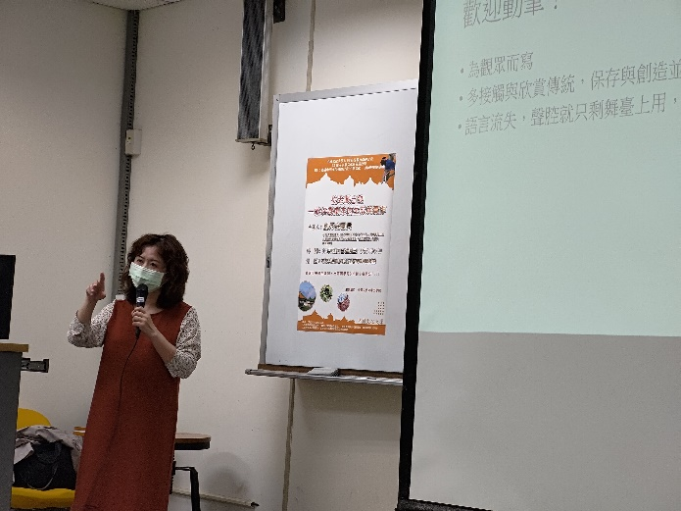 | 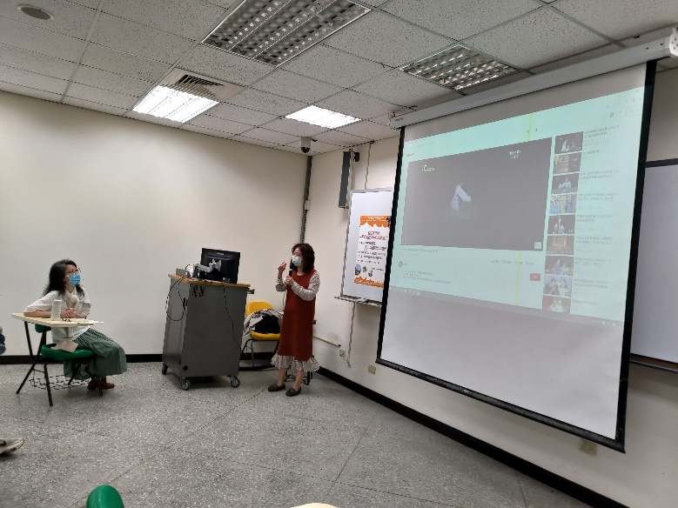
 | 主講人：劉秀庭團長演講情形(一) | 主講人：劉秀庭團長演講情形(二)
 | 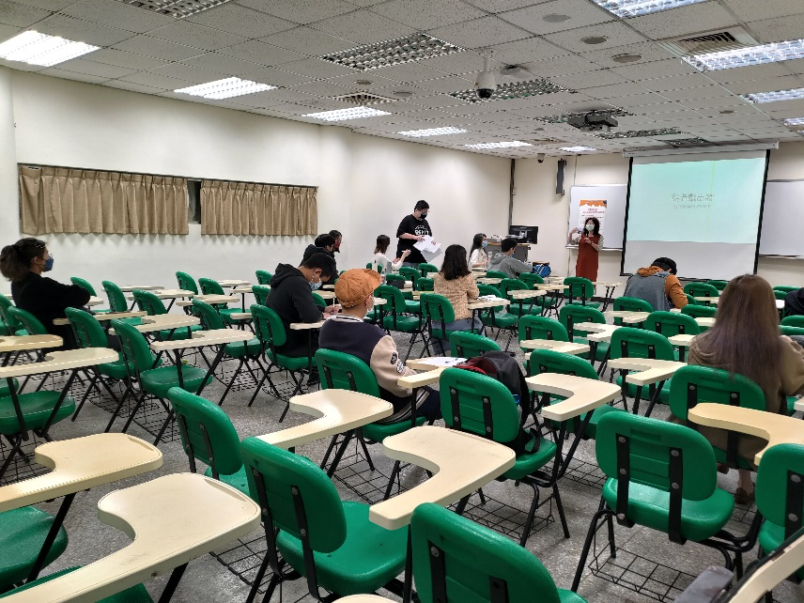 | 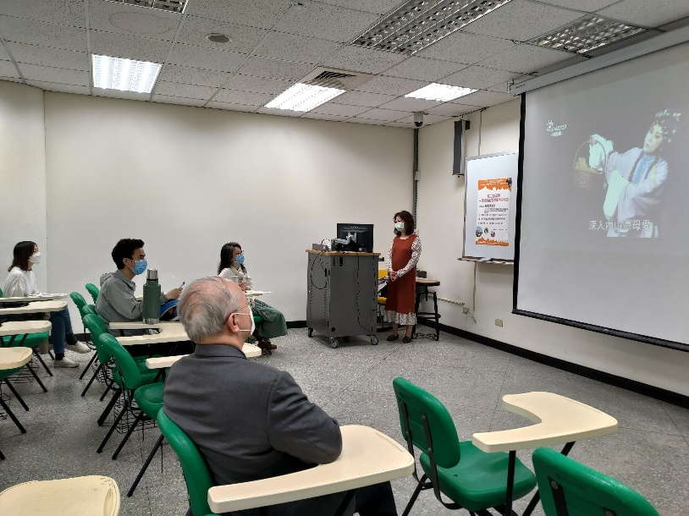
 | 出席同學聆聽演講(一) | 出席同學聆聽演講(一)
 | 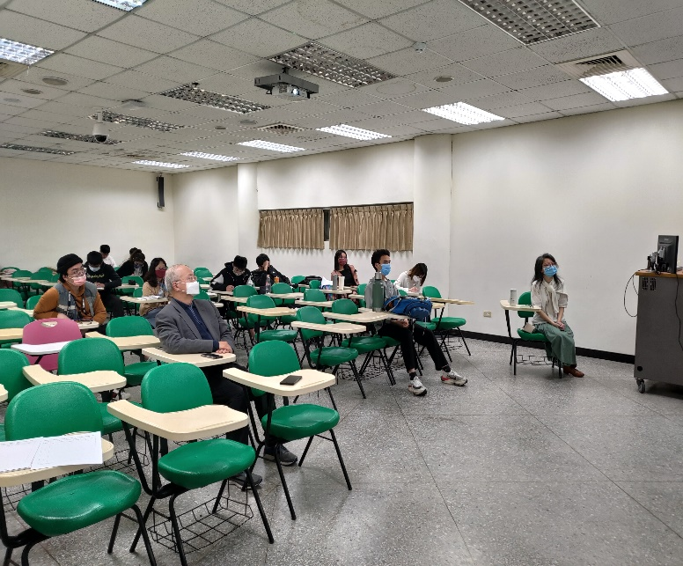
 | 出席同學聆聽演講(三) |  | 出席同學聆聽演講(四)
 | 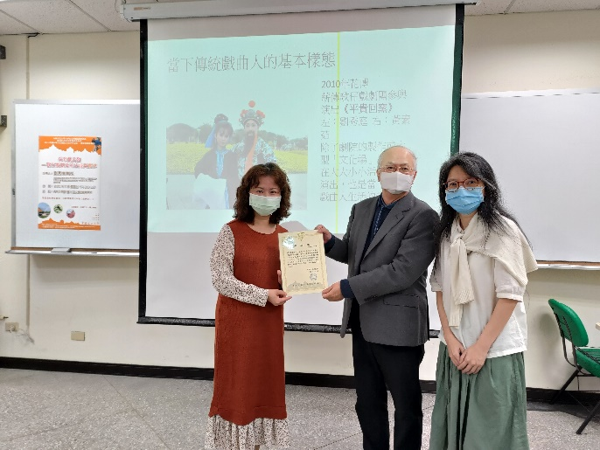
 | 演講結束王俊彥院長(中)致贈感謝狀
備  註 | - 請於每次活動結束後一周內，將相關憑證及本表，併同文宣品、講義資料、簽到單、照片或影音檔等，送交本中心辦理經費核銷。  - 本表如不敷使用，請自行以A4用紙依規格增列欄位，如有相關活動文宣亦請提供。

